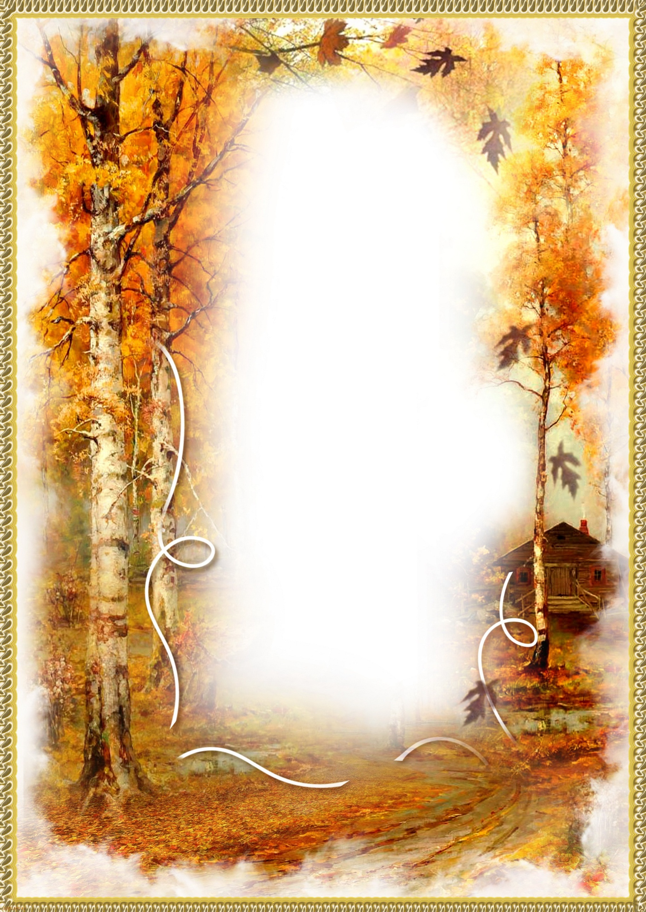

План мероприятий
Ленинского сектора досуга
ОКТЯБРЬ

- Праздничная программа ко дню пожилого человека «Во имя радости душевной»- 1 октября в 15.00;
- Вечер отдыха кому за «В рябиновом саду»-15октября в 20.00, вход 50 рублей;
- Выставка «Краски осени»- с 15по 30 октября;
- Дискотека для детей- 7,14,21,28, 19.00-21.00.
- Дискотека для молодежи-8,15,22,29, 21.00-24.00;
- Работа клубных формирований по расписанию.

Наш телефон: 2-30-61

